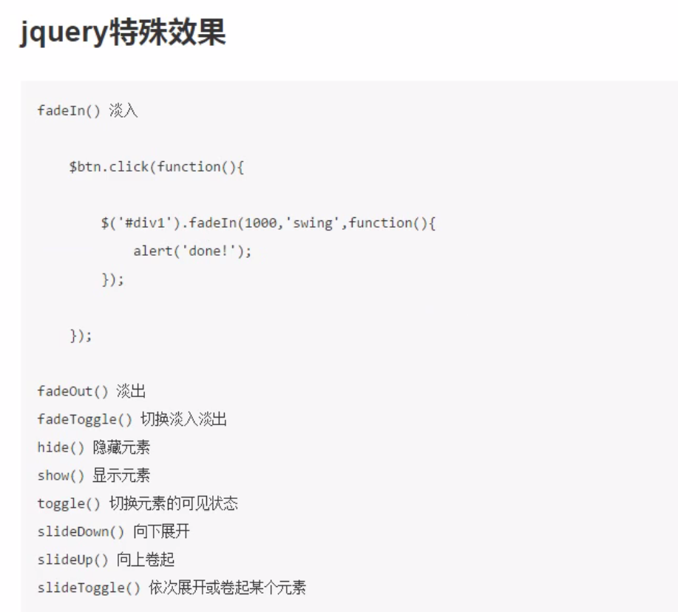

淡入淡出还有三个参数，第一个参数是淡入淡出的事件，第二个是运动曲线，比如缓冲运动还是匀速，默认是”swing”，第三个参数是回调函数，比如，动画完了之后干什么

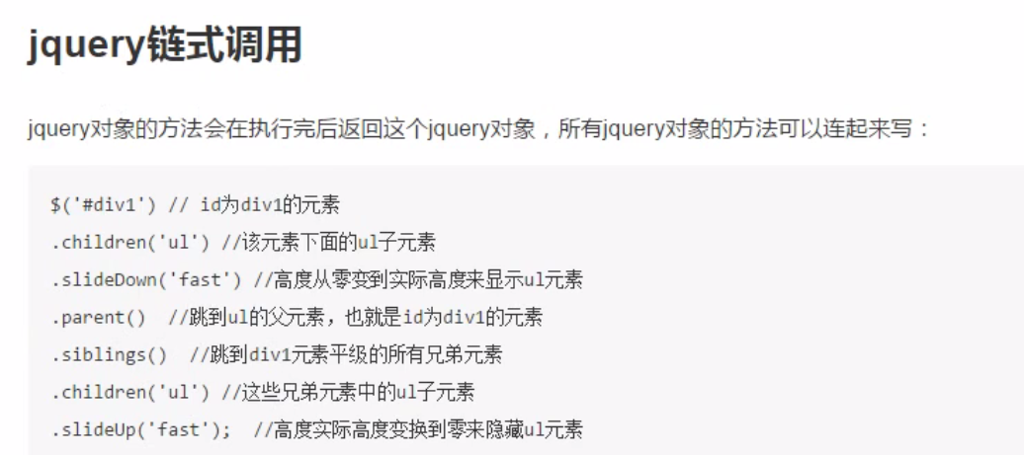

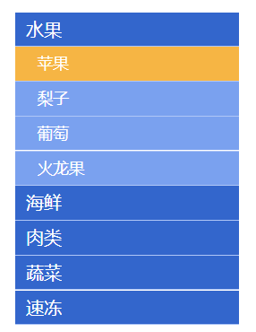

当在做层级菜单的时候，如果多点好多次，那么当鼠标移开的时候，这个菜单还是会不断地上升下降，知道刚刚点击的次数完成为止，这个时候，有个stop()方法可以解决此问题

以下这行代码是最初的代码



为了解决以上问题，可以在这行代码里面加个stop()即可

